«Киноуроки в современной школе:

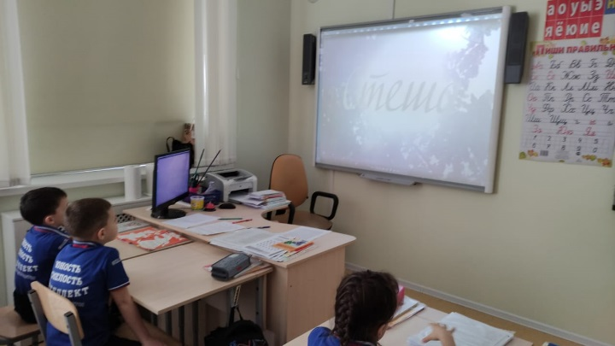 Фильм «Стеша». 29 марта 2021г.

После просмотра фильма «Стеша» ребята из 1 В класса со своим учителем приступили к его обсуждению . Стеша - главная героиня фильма, девочка из деревни, заставляет своих новых городских знакомых по-иному взглянуть на привычные вещи, почувствовать окружающую живую природу.  
 Первоклассники сделали вывод, что фильм учит уважительному отношению к животным, бережному отношению к природе. А также раскрыли главные человеческие качества этого фильма – благородство, героизм - заражать других своим бесстрашием и отвагой, добротой, любовью ко всему живому. Только от нас самих зависит хорошая экология или плохая. Данный фильм сопровождался музыкальной композицией под названием: «Все зависит от нас самих».  
 Что же мы можем сделать, чтобы защитить окружающий мир?  
Мы с ребятами решили выполнить общественно полезное дело, которое подтверждает идею фильма - «Все зависит от нас самих» , озеленить школьный двор деревцами туи. И решили ежегодно пополнять школьную территорию новыми деревцами.#киноуроки

20 апреля 2021 года на территории МБОУ СОШ 45 в рамках проекта Киноуроки в современной школе: роль, значение, перспективы. После просмотра фильма "Стеша" обучающиеся 1в класса озеленяют школьный двор деревцами туи.

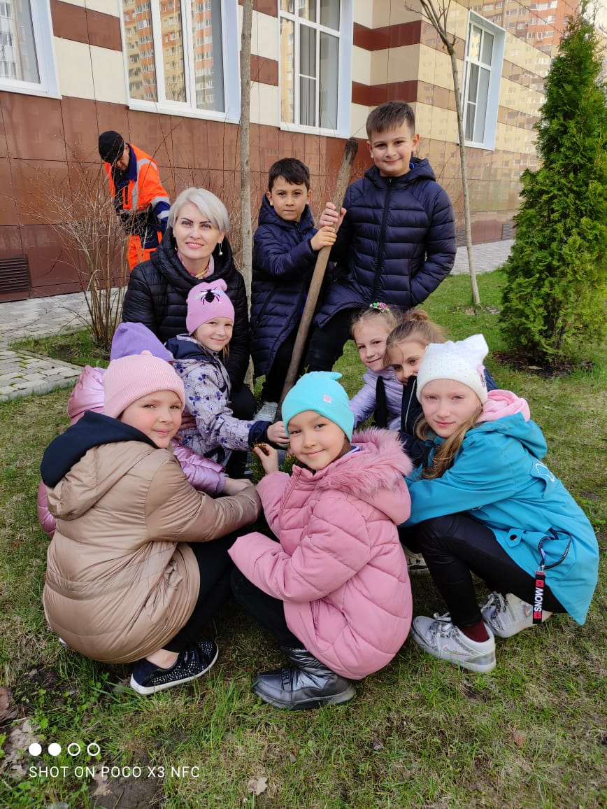

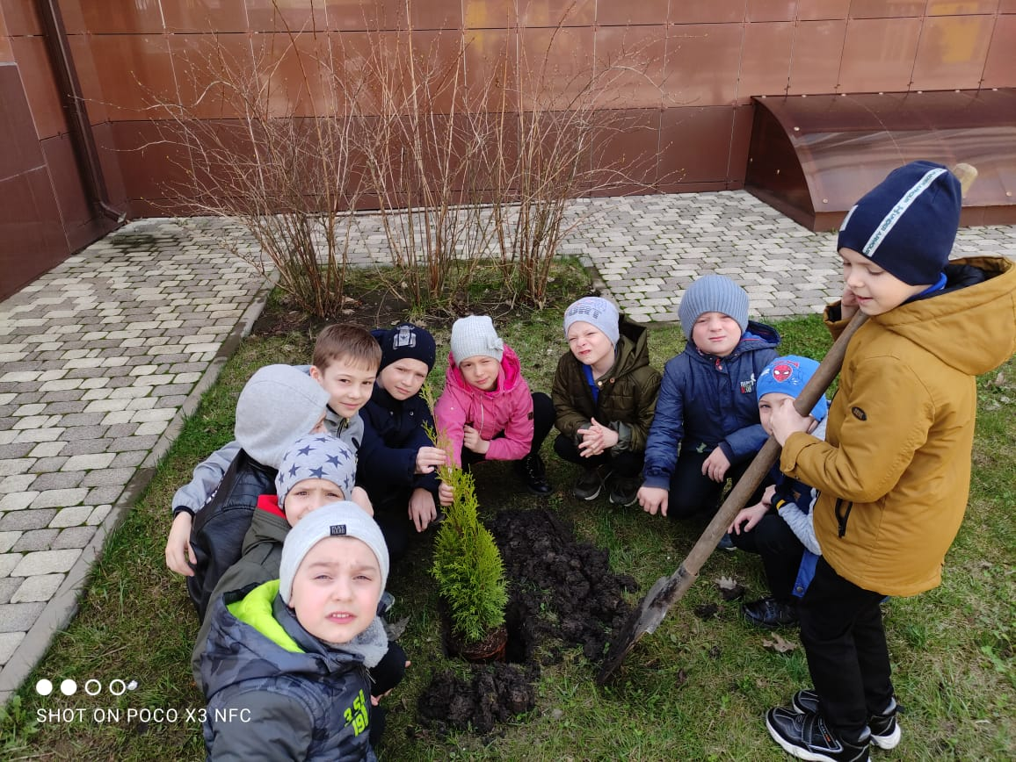

Диалог времен становится диалогом культур - через диалог людей. Именно это понимание и ощущение мира является центральным при обращении к изучению или использованию в учебно-воспитательном процессе экранных искусств.

Подросток довольно быстро вычленяет первичное представление о том, что характер информации, которую он получает от экрана, определен прежде всего тем, что через экран (рамку кадра) мы видим мир глазами другого человека. Реальность происходящего на экране, особая достоверность представленного нам с помощью экранного языка события диктует нам **способ восприятия мира.** Диалог с экраном - это переход с позиции “просто зрителя” на позицию собеседника, и далее: от сопереживания - к сотворчеству, к активному “достраиванию” экранного мира, к более глубокому пониманию авторской концепции, истолкованию фильма как модели мира; к самовыражению - через творчество

Стать грамотным зрителем и получать от кино больше удовольствия? Научиться не верить лживым новостям и обману в рекламе? Снимать и монтировать свои фильмы? Научиться видеть мир и понимать его по-новому?..

Почему бы и нет?..